**Họ Tên:** TRẦN THỊ MỘNG NGA

**MSSV:** 1362060

**Lớp :** 13CK2

**PHÁT TRIỂN ỨNG DỤNG CỚ SỞ DỮ LIỆU 1**

**Mô hình Use-case**

**Hình 1: Use-case 1,2,3,4,5**

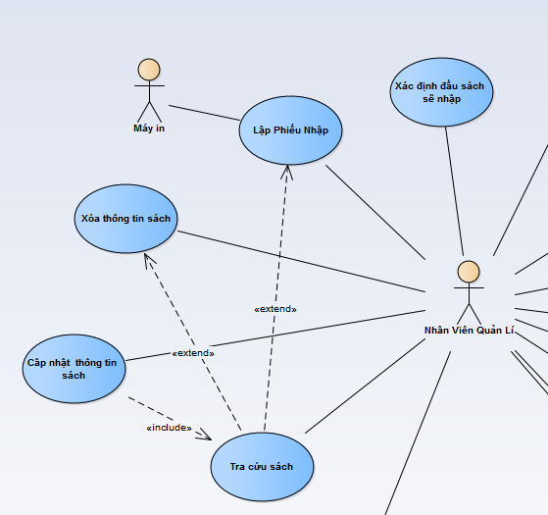

1. **Use-case: Lập phiếu nhập**

|  |  |
| --- | --- |
| Use-Case | Nội Dung |
| Tên Use-Case | Lập phiếu nhập |
| Actors | Nhân viên quản lí, Máy in |
| Sự kiện kích hoạt | Số lượng tồn dưới mức quy định |
| Use-Case liên quan | Tra cứu sách |
| Tiền điều kiện | Nhân viên quản lí tiến hành kiểm tra sách |
| Hậu điều kiện | Phiếu lập được giao cho giám đốc duyệt |
| Luồng sự kiện chính | 1. Hiển thị màn hình nhập sách 2. Kiểm tra số lượng tồn 3. Chọn nhóm đầu sách cần nhập 4. Hiển thị danh sách các đầu sách 5. Chọn đầu sách cần nhập 6. Nhập số lượng cần đặt cho nhà cung cấp 7. Tính lại thành tiền 8. Kết thúc use case lập phiếu sách |
| Ngoại lệ | Gíam đốc không duyệt phiếu nhập |

1. **Use-case: Tra cứu sách**

|  |  |
| --- | --- |
| Use-Case | Nội Dung |
| Tên Use-Case | Tra cứu sách |
| Mô tả | Tìm thông tin sách dựa vào các tiêu chí mã sách hoặc tên sách,… |
| Actors | Nhân Viên Quản Lí |
| Use –case liên quan | Cập nhật thông tin sách |
| Luồng sự kiện chính | 1. Hiển thị màn hình tìm kiếm 2. Nhập thông tin sách cần tìm 3. Tìm thông tin sách trong cơ sở dử liệu 4. Hiển thị thông tin danh sách cho người dùng |
| Luồng sự kiện phụ | 1. Nhập thông tin sách không có trong cơ sở dữ liệu 2. Xuất thông báo lỗi |

1. **Cập nhật thông tin sách**

|  |  |
| --- | --- |
| Use-Case | Nội Dung |
| Tên Use-Case | Cập nhật thông tin sách |
| Mô Tả | Chỉnh sửa thông tin trong cơ sở dử liệu |
| Actors | Nhân viên quản lí |
| Use-Case liên quan | Tra cứu sách |
| Luồng sự kiện chính | 1. Hiển thị màn hinh quản lý thông tin sách 2. Nhập tên sách cần cập nhật 3. Tra cứu thông tin sách cần cập nhật có trong csdl không 4. Nhập thông tin sách cần cập nhật 5. Hiển thị thông tin sách đã được cập nhật 6. Kết thúc use case cập nhật thông tin sách |
| Luồng sự kiện phụ | 1. Nhập thông tin sách không có trong cơ sở dữ liệu 2. Xuất thông báo lỗi |

1. **Xóa thông tin sách**

|  |  |
| --- | --- |
| Use-Case | Nội Dung |
| Tên Use-Case | Xóa thông tin sách |
| Điều kiện kích hoạt | Khi người dùng chọn chức năng xóa thông tin sách |
| Actors | Nhân viên quản lí |
| Use-Case liên quan | Tra cứu sách (extend) |
| Tiền điều kiện | Sách lâu năm không có độc giả mượn |
| Hậu điều kiện | Sách sẽ bị xóa khỏi thư viện nhưng vẫn có thể khôi phục dử liệu |

1. **Use –case : Xác định đầu sách sẽ nhập**

|  |  |
| --- | --- |
| Use-Case | Nội Dung |
| Tên Use-Case | Xác định đầu sách sẽ nhập |
| Mô Tả | Ghi nhận thông tin những đầu sách sẽ nhập vào phiếu nhập |
| Actors | Nhân viên quản lí |
| Tiền điều kiện | Nhân viên quản lí lập phiếu nhập |
| Hậu điều kiện | Giao giám đốc duyệt |
| Luồng sự kiên chính | 1. Hiển thị màn hình thông tin kệ sách 2. Tra cứu sách 3. Kiểm tra số lượng tồn 4. Hiển thị danh sách các đầu sách sẽ nhập 5. Kết thúc use case xác định đầu sách sẽ nhập |

**Hình2 . Use-case 6,7,8,9,10,11,12,13,14**

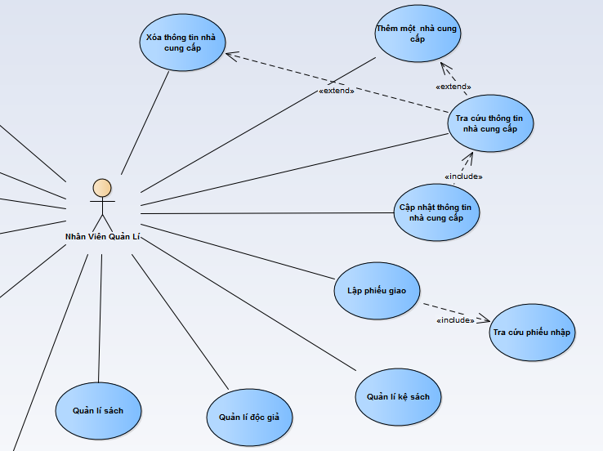

1. **Xóa thông tin nhà cung cấp**

|  |  |
| --- | --- |
| Use-Case | Nội Dung |
| Tên Use-Case | Xóa thông tin nhà cung cấp |
| Điều kiện kích hoat | Người dùng chọn chức năng xoá thông tin nhà cung cấp |
| Actors | Nhân viên quản lí |
| Tiền điều kiện | Nhà cung cấp không còn cung cấp sách cho thư viện |
| Hậu điều kiện | Nhà cung cấp bị xóa |
| Luồng sự kiên chính | 1. Hiển thị màn hình xoá thông tin nhà cung cấp 2. Nhập tên nhà cung cấp 3. Hiện màn hình xoá thành cônng 4. Kết thúc use case xoá thông tin nhà cung cấp |
| Use –case liên quan | Tra cứu thông tin nhà cung cấp |

1. **Thêm một nhà cung cấp**

|  |  |
| --- | --- |
| Use-Case | Nội Dung |
| Tên Use-Case | Thêm một nhà cung cấp |
| Mô Tả | Thêm một nhà cung cấp mới vào cơ sở dữ liệu |
| Actors | Nhân Viên Quản Lí |
| Use -case | Tra cứu thông tin nhà cung cấp |
| Tiền điều kiện | Nhà cung cấp lần đầu cung cấp sách cho thư viện |
| Hậu điều kiện | Nhà cung cấp được ghi nhận |
| Luồng sự kiện chính | 1. Hiển thị màn hình thêm nhà cung cấp 2. Nhập tên, thông tin nhà cung cấp cần thêm 3. Tra cứu xem nhà cung cấp đó có tồn tại trong cơ sở dữ liệu hay không 4. Thêm nhà cung cấp vào cơ sỡ dữ liệu 5. Hiển thị màn hình thông tin của nha cung cấp sau khi thêm 6. Thông báo thành công cho người dùng |
| Ngoại lệ | Hết vùng nhớ   1. Hiển thị thông báo thêm thất bại 2. Kết thúc |

1. **Tra cứu thông tin nhà cung cấp**

|  |  |
| --- | --- |
| Use-Case | Nội Dung |
| Tên Use-Case | Tra cứu thông tin nhà cung cấp |
| Mô Tả | Tìm thông tin sách dựa vào các tiêu chí tên , mã nhà cung câp ,… |
| Actors | Nhân Viên Quản Lí |
| Điều kiện kích hoạt | Người dùng chọn chức năng, , có nhu cầu thêm,cập nhật thông tin nhà cung cấp |
| Luồng sự kiện chính | 1. Hiển thị màn hình tìm kiếm 2. Nhập thông tin nhà cung cấp cần tìm 3. Tìm thông tin nhà cung cấp trong cơ sở dử liệu 4. Hiển thị thông tin danh sách cho người dùng |
| Luồng sự kiện phụ | 1. Nhập thông tin sách không có trong cơ sở dữ liệu 2. Xuất thông báo lỗi |

1. **Cập nhật thông tin nhà cung cấp**

|  |  |
| --- | --- |
| Use-Case | Nội Dung |
| Tên Use-Case | Cập nhật thông tin nhà cung cấp |
| Mô Tả | Chỉnh sữa thông tin nhà cung cấp trong cơ sở dữ liệu |
| Actors | Nhân viên quản lí |
| Luồng sự kiện chính | 1. Người dùng search thông tin nhà cung cấp cần cập nhật 2. Hiển thị thông tin ra màn hình cho người dùng cập nhật 3. Thông tin mới được cập nhật lại vào database |
| Luồng sự kiện phụ | 1. Nhập thông tin nhà cung cấp không có trong cơ sở dữ liệu 2. Xuất thông báo lỗi |

1. **Lập phiếu giao**

|  |  |
| --- | --- |
| Use-Case | Nội Dung |
| Tên Use-Case | Lập phiếu giao |
| Mô Tả | Liệt kê chi tiết về những đầu sách sẽ giao cho khách hàng, ngày giao,.. |
| Actors | Nhân Viên Quản Lí |
| Tiền điều kiện | Được giám đốc duyệt |
| Hậu điều kiện | Tiến hành giao hàng |
| Use –case liên quan | Tra cứu phiếu nhập |

1. **Tra cứu phiếu nhập**

|  |  |
| --- | --- |
| Use-Case | Nội Dung |
| Tên Use-Case | Tra cứu phiếu nhập |
| Mô Tả | Tìm thông tin sách dựa vào các tiêu chí mã phiếu nhập,.. |
| Actors | Nhân Viên Quản Lí |
| Luồng sự kiện chính | 1. Hiển thị màn hình tìm kiếm 2. Nhập mã phiếu nhập cần tìm 3. Tìm thông tin phiếu nhập trong cơ sở dử liệu 4. Hiển thị thông tin danh sách cho người dùng |
| Luồng sự kiện phụ | 1. Nhập thông tin phiếu nhập không có trong cơ sở dữ liệu 2. Xuất thông báo lỗi |

1. **Quản lí kệ sách**

|  |  |
| --- | --- |
| Use-Case | Nội Dung |
| Tên Use-Case | Quản lí kệ sách |
| Mô Tả | Quản lí thông tin của những đầu sách nằm trên kệ |
| Actors | Nhân Viên |
| Tiền điều kiện | Kệ phải có sách |
| Hậu điều kiện | Cập nhật lại thông tin sách |
| Luồng sự kiên chính | 1. Hiển thị màn hình thông tin kệ sách 2. Có thể thêm, xoá, sửa, cập nhật các quyển sách cần đặc ở kệ nào 3. Hiện thị danh sách thông tin đã thêm, xoá, sửa 4. Kết thúc use case quản lý kệ sách |

1. **Quản lí độc giả**

|  |  |
| --- | --- |
| Use-Case | Nội Dung |
| Tên Use-Case | Quản lí độc giả |
| Mô Tả | Quản lí quá trình mượn, trả sách của độc giả |
| Actors | Nhân Viên |
| Tiền điều kiện | Độc giả mượn sách ở thư viện ít nhất 1 lần |
| Hậu điều kiện | Thông tin về độc giả sẽ được ghi nhận lại vào cơ sở dữ liệu |
| Luồng sự kiên chính | 1. Hiển thị màn hình thông tin của độc giả 2. Có thể thêm, xoá, sửa các thông tin độc giả 3. Hiển thị danh sách thông tin độc giả đã thêm, xoá, cập nhật 4. Kết thúc use case quản lý độc giả |

1. **Quản lí sách**

|  |  |
| --- | --- |
| Use-Case | Nội Dung |
| Tên Use-Case | Quản lí sách |
| Mô Tả | Quản lí trạng thái, thông tin của sách |
| Actors | Nhân Viên Quản Lí |
| Tiền điều kiện | Sách đã và đang thuộc quản lí của thư viện |
| Hậu điều kiện | Thông tin sách có thể cung cấp cho người dùng bất cứ lúc nào |

**Hình 3. Use-case: 15,16,17,18**

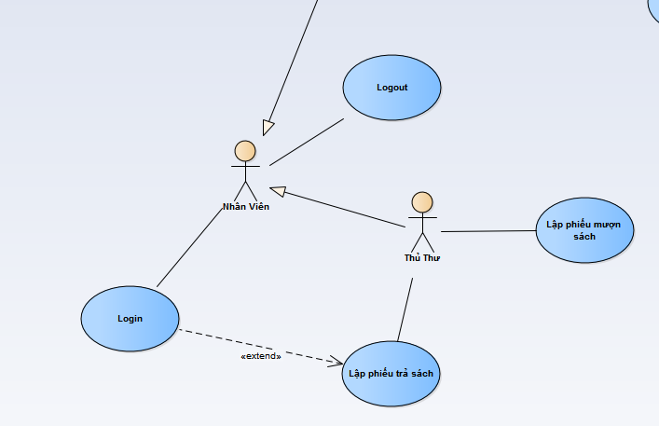

1. **. Lập phiếu mượn sách**

|  |  |
| --- | --- |
| Use-Case | Nội Dung |
| Tên Use-Case | Lập phiếu mượn sách |
| Actors | Thủ thư |
| Tiền điều kiện | Còn sách, phải có người mượn sách |
| Hậu điều kiện | Giao sách cho độc giả |
| Luồng sự kiện chính | 1. Độc giả quyết định mượn sách của thư viện 2. Độc giả đem sách đến cho nhân viên thư viện kiểm tra 3. Nhân viên thư viện ghi nhận lại thông tin về sách, ngày mượn , ngày trả trên phiếu mượn |

1. **.Lập phiếu trả sách**

|  |  |
| --- | --- |
| Use-Case | Nội Dung |
| Tên Use-Case | Lập phiếu trả sách |
| Mô Tả | Ghi nhận lại quá trình trả sách của độc giả |
| Actors | Thủ thư |
| Use –case liên quan | Login |
| Luồng sự kiện chính | 1. Độc giả đem theo sách đến thư viện 2. Nhân viên thự viện kiểm tra 3. Ghi nhận thông tin vào phiếu trả sách 4. Hoàn thành phiếu trả sách   5. Thư viện nhận lại sách |
| Luồng sự kiện phụ | Trả trễ: Ngày trả sách thực tế muộn hơn ngày trả dự kiến   1. Độc giả phải nộp phạt theo quy định 2. Quay lại bước 3 trong luồng sự kiện chính |
| Tiền điều kiện | Độc giả đến thư viện trả lại sách |
| Hậu điều kiện | Đã trả lại sách cho thư viện |

1. **.Login**

|  |  |
| --- | --- |
| Use-case | Nội dung |
| Tên use-case | Login |
| Actor | Nhân viên |
| Sự kiện kích hoạt | Nhân viên chọn chức năng đăng nhập |
| Tiền điều kiện | Nhân viên phải có tài khoản trên hệ thống |
| Hậu điều kiện | Nhân viên đăng nhập thành công |
| Luồng sự kiện chính | 1. Hiển thị màn hình đăng nhập 2. Nhập tên đăng nhập và mật khẩu 3. Hệ thống kiểm tra đăng nhập 4. Hiển thị màn hình chính( màn hình đăng nhập thành công) |
| Luồng sự kiện phụ | **A1-Quên mậ t khẩu :**   1. Hệ thống hiển thị màn hình cho phép người dùng nhập email 2. Gõ địa chỉ 3. Hệ thống kiểm tra email hợp lệ 4. Hệ thống gửi liên kết để reset mật khẩu đến email người dùng 5. Kết thúc use-case   **A2- Thông tin đăng nhập không hợp lệ**  1. Hệ thống hiển thị lại màn hình đăng nhập kèm theo thông báo lỗi thông báo lỗi tên đăng nhập + mật khẩu sai  2. quay lại B2 trong luồng sự kiện chính |

.

1. **Logout**

|  |  |
| --- | --- |
| Use-Case | Nội Dung |
| Tên Use-Case | Logout |
| Actors | Nhân Viên |
| Sự kiện kích hoạt | Nhân viên thực hiện chức năng đăng xuất |
| Tiến sự kiện | Nhân viên đã đăng nhập vào hệ thống |
| Hậu sự kiện | Nhân viên đăng xuất thành công |